附件4

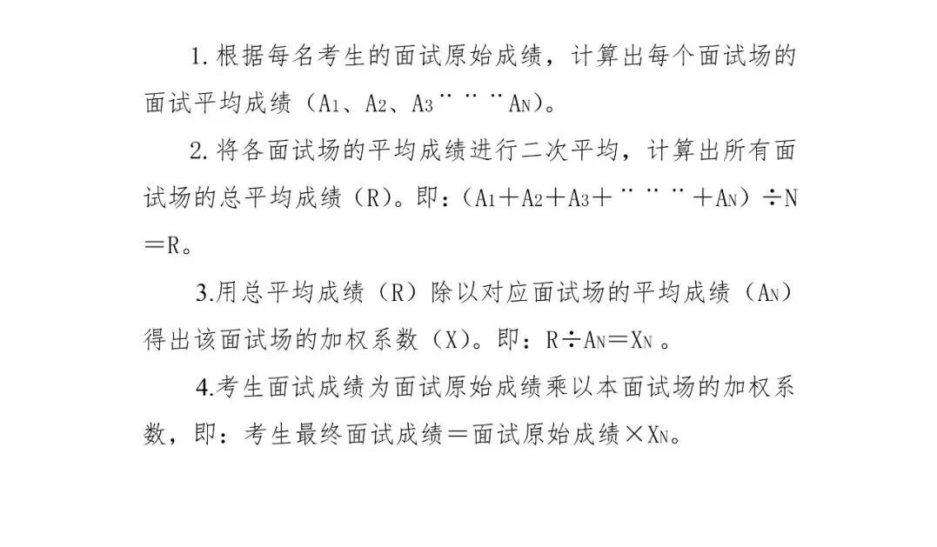
“二次平均法”操作办法

